**SOLICITUD DE NUEVO DESARROLLO**

|  |  |  |
| --- | --- | --- |
| **Nombre Requerimiento** |  | |
| **Sociedad**  Potigian | **Clasificación**  Mandatorio  **Prioridad:**  Media | **Fecha Alta Requerimiento**  09-06-22 |
| **ID Requerimiento Sistemas** | ND09062022-SC-0010 API SHELL | |
| **Usuario Solicitante** | **Sector** | **Fecha deseable implem:**  01-07 |
| **Autoriza (Sponsor)** | **Sector** | **IT Referente** |

|  |  |  |  |
| --- | --- | --- | --- |
| **Revisión** | **Fecha Emisión** | **Responsable** | **Observaciones** |
| 1.0 | 09-06-2022 | GGONZALEZ | 1er reunión con SHELL |

|  |  |
| --- | --- |
| 1. **1** | **Objetivo (Problemática y Justificación) (Usuario)** |

*Shell tiene un portal de venta. Y necesitamos tomar los pedidos del portal y procesarlo en SGM.*

|  |  |
| --- | --- |
| 1. **2** | **Alcance (Usuario)** |

Mediante una API. Tomar los datos del pedido. Se adjunta documentación y ejemplo del JSON.

DOCUMENTACIÓN

• Proyecto de POSTMAN actualizado con la operación de actualización de órdenes de compra correcta para todos los roles.

• Documentación actualizada de las operaciones para los tipos de consumidores o clientes que tenemos en el proyecto. La documentación incorpora una gráfica de flujo de protocolo para las operaciones de: solicitud de detalle de órdenes de compra, solicitud de órdenes de compra y actualización de órdenes de compra.

Para completar cualquier operación contra órdenes de compra se requiere solicitar el token de autorización.

Los pasos son:

1. Solicitar token de autorización

2. Realizar operación de órdenes de compra enviando el token previamente solicitado.

Nota: El token es válido por un periodo de tiempo limitado (1 hora) y se puede usar en tantas operaciones como se deseen. Transcurrido ese tiempo caduca el token y se requiere solicitar uno nuevo para continuar con las operaciones.

|  |  |
| --- | --- |
| 1. **3** | **Definición Funcional (IT)** |

Vamos a guardar en un tabla el Response que nos devuelva la api. Teniendo asi, un log del mismo. Con el que vamos a informar los cambios de estado.

Del RESPONSE DE SHELL los campos que vamos a usar son los siguientes para realizar el archivo plano (.txt).

"OrderId":"118-566744" = seria el nro de pedido.

"storeData":{

providerClientCode = nuestro nro de cuenta.

"items":[

"providerProductCode": nuestro nro de articulo.

"quantity":5 Es la cantidad que piden.

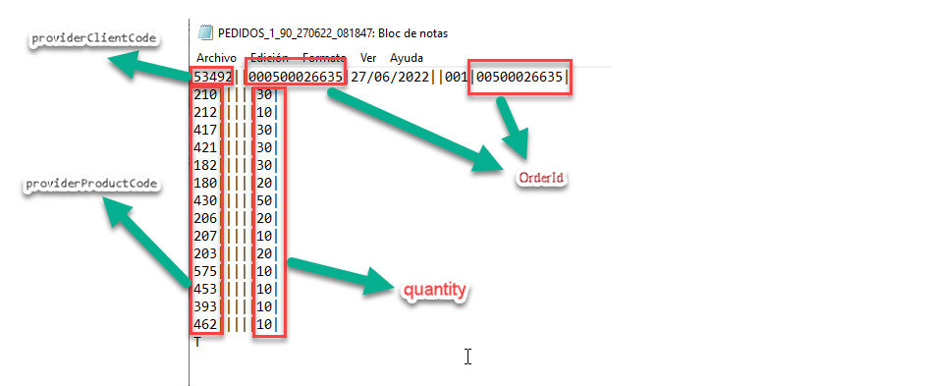

Dejo los nombres que corresponden en cada campo. Adjunto txt de ejemplo.

Con estos datos, hay que llamar el proceso de generar el pedido en formato txt. Tomar el que llama el facturador de sgm. Pasarle los parámetros necesarios y que genere el pedido.

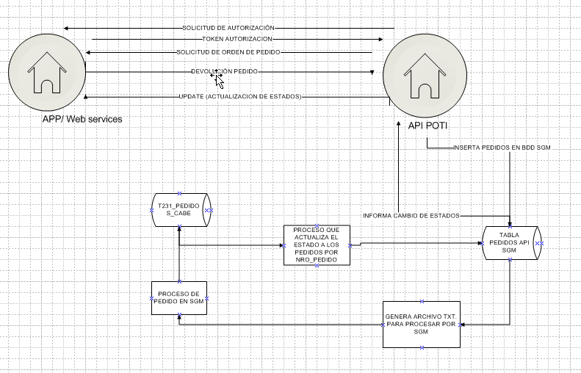

El circuito del pedido sería el mismo.

* El pedido txt será procesado por una interfaz de sgm.
* SGM le da un nro interno al pedido (u_doc_sufijo). Guarda un Head (T231_PEDIDOS_CABE) y Detalle (T231_PEDIDOS_DETA).
* En t231_PEDIDOS_CABE hay un campo que guarda en Nro de pedido. (N_PEDIDO_APP)

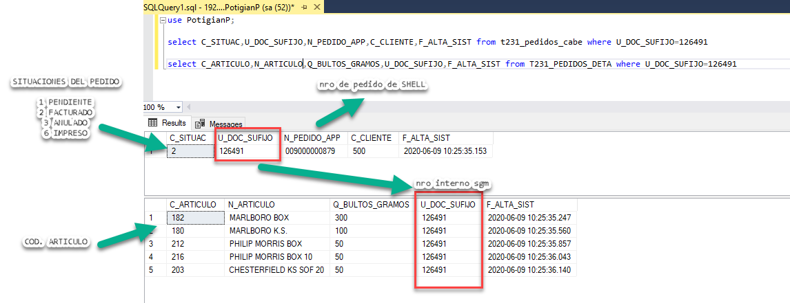

* Este pedido estaría matcheado por el n_pedido_app con el nro de pedido de Shell. Para poder informar los diferentes cambios de estado en los ítems.

|  |  |
| --- | --- |
|  | **Estimación (IT)** |

* **Horas:** 99 H/H
* **Precio:** $ 99999.99
* **Tiempo lineal estimado:** X días hábiles a partir de aprobación de la presente

|  |  |
| --- | --- |
|  | **Aprobaciones Internas** |

|  |  |  |
| --- | --- | --- |
|  | **Sponsor** | **IT** |
| Nombre |  |  |
| Cargo |  |  |
| Firma |  |  |
| Fecha Aprobación |  |  |

**ANEXO TECNICO**

(De uso interno Diarco IT / Proveedor)

|  |  |
| --- | --- |
| A**1** | **Diseño Tecnico (IT)** |

*[Diseño final a aprobar por Usuario + Sponsor. Completar el punto 2, luego de relevamiento con Usuario. Puede incluir*

|  |  |
| --- | --- |
| A2 | **Consideración de la Solución Propuesta (Proveedor)** |

*[Observaciones/aclaraciones que el proveedor considere relevantes. Por ejemplo: dependencias, pre-requisitos, etc]*

* **Supuestos:**
* **Dependencias/Prerequisitos:**
* **Impacto del Cambio:**

|  |  |
| --- | --- |
| A3 | **Estimación (Proveedor)** |

* **Horas:** 99 H/H
* **Precio:** $ 99999.99
* **Tiempo lineal estimado:** X días hábiles a partir de aprobación de la presente
* **Vigencia de la cotización:** 30 días

|  |  |
| --- | --- |
| A4 | **Términos y Condiciones** |

**ENTREGABLES**

* Casos de Test
  + Set de casos de prueba nuevos referentes al nuevo requerimiento utilizados por QA Proveedor
* Evidencias de Ejecución de Casos de Test
  + Evidencias de la Ejecución de los casos anteriores
  + Evidencias de Pruebas de Regresión
* Instalador/paquete de Instalación:
  + Deberá descargarse en ruta indicada en Server Diarco
* Release Note
  + Deberá responder al formato Diarco
* Instalación en ambiente Diarco
  + Calendarización y forma de instalación a coordinar entre las partes

**CRITERIOS DE ACEPTACION**

* Aprobación:
  + Contra Recepción de Planificación y Calendarización
* Entrega:
  + Contra disponibilización de los entregables definidos
* Certificación:
  + Resultados de QA Diarco:
    - 0 incidentes Críticos o Altos  
      Hasta 2% incidentes Medios
    - Hasta 5% incidentes Bajos

**HITOS DE PAGO**

* Aprobación 10%
* Entrega 30%
* Certificación Entrega 60%

**PERIODO DE GARANTIA:**

60 días a partir de Certificación Final (Ultimo Hito)

|  |  |
| --- | --- |
| **A5** | **Aprobaciones Técnico-Comerciales (IT/Proveedor)** |

|  |  |  |
| --- | --- | --- |
|  | **IT** | **Proveedor** |
| Nombre |  |  |
| Cargo |  |  |
| Firma |  |  |
| Fecha Aprobación |  |  |